***Relatório:***

Nome: Vitor Hugo da Costa Luz 2018.1.08.023

Pedro Paulo Afonso Miranda 2018.1.08.01

Introdução:

O problema apresentado está relacionado a contar o número de rotações que ocorrem em uma Árvore AVL para inserção e remoção de uma determinada quantidade de nós.

O código referência utilizado foi retirado do site GeekforGeeks que estará nas referências.

Foram necessárias algumas modificações no código para ter a capacidade de contar o número de rotações que foram necessárias no caso de uma inserção ou de uma remoção de um nó. Como pedido pelo professor os números a serem inseridos e removidos na Árvore tem um “chave” de valor aleatório através do uso da função rand().

Problemas:

Os principais problemas encontrados no desenvolvimento do projeto foi modificar o código referência para ter o comportamento de contagem das rotações e a estrutura de repetição que se encontra no MAIN para fazer a média de rotações.

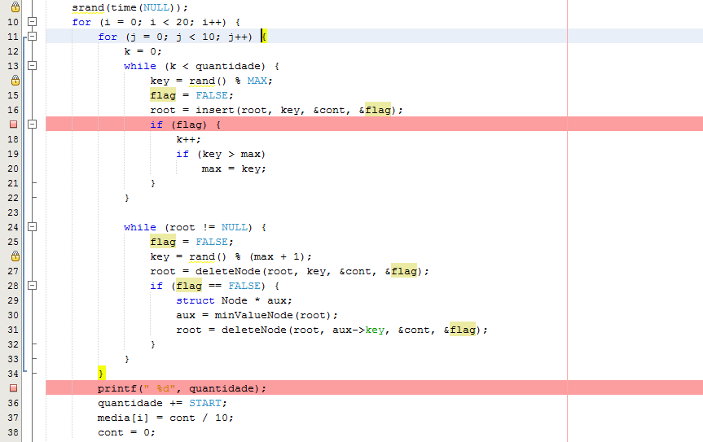

Código com a estrutura de repetição (Imagem 1)

Para a Foto Leia FALSE como 0 e TRUE como 1

O código da “Imagem 1” mostra como foi implementada a solução para a estrutura de repetição que faz a inserção e remoção dos nós.

No caso da inserção a complicação encontrada foi a de garantir a inserção dos números de nós pedidos que variam de 10.000 a 200.000 de 10.000 em 10.000, para garantir a inserção de todos os nós foi usado um “int flag” que recebe valores 1 ou 0 no caso de 1 é somado mais um a contador de nós inseridos e checado se o valor inserido é maior que o máximo até agora, no caso de 0 nada se faz e tenta-se fazer mais uma inserção;

No caso da remoção foi encontrado uma complicação que é de remover com base em um “chave” aleatória, para solução de tal problema foi utilizado de uma “int flag” que recebe o 1 caso um nó tenha sido removido e 0 se não foi possível remover, no caso de flag ter valor 0 é feito uma busca pelo menor valor na arvore e um remoção deste mesmo nó.

Resultados: